**О подготовке торговых объектов к осенне-зимнему периоду**

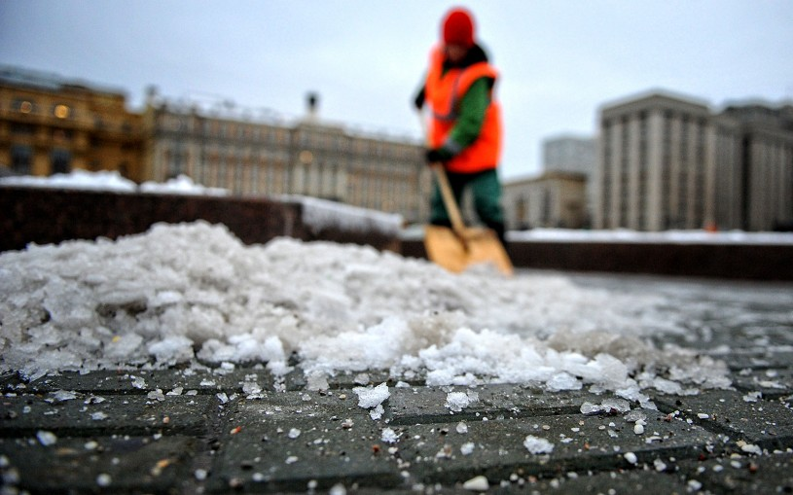

Министерство экономического развития области напоминает о необходимости обеспечения контроля со стороны соответствующих служб муниципалитета за готовностью руководителей предприятий потребительского рынка к наступлению осенне-зимнего сезона, своевременному приобретению и подготовке технических средств, реагентов для очистки от снега и наледи прилегающих территорий, крыш зданий, в том числе, имеющих значительные площади (розничных рынков, торговых центров, гипермаркетов, супермаркетов, ресторанов, кафе и т.д.),

На случаи возникновения возможных нештатных ситуаций, вызванных неблагоприятными погодными условиями на дорогах (наледи, заносы), необходимо проработать с руководителями предприятий, осуществляющих деятельность вблизи автомобильных трасс, вопросы формирования достаточных запасов продовольствия и питьевой воды для обеспечения граждан, оказавшихся в сложной ситуации.

Также министерство предлагает взять на особый контроль вопрос обеспечения жителей отдаленных, малочисленных и труднодоступных местностей основными продовольственными товарами, в том числе путем взаимодействия с общественными ответственными за поставку основных продовольственных товаров в сельские поселения, где отсутствуют стационарные торговые объекты.